**Отчет**

**«о работепо профилактике, и правонарушений учащихся»**

**МБОУ «Майртупская СШ №3»**

На основе анализа нормативных документов Федерального закона от 24.06.99 г. №120- ФЗ «Об основах профилактики безнадзорности и правонарушений несовершеннолетних» в нашей школе была выстроена система работы по профилактике безнадзорности и правонарушений по следующим направлениям :

* профилактическая работа ;
* организация досуговой деятельности ;
* правовой всеобуч ;
* работа с учащимися дивиантного поведения .

Алгоритм работы с «трудными» учащимися выглядит следующим образом:

* изучение журнала;
* изучение документации ученика (дневник, тетради);
* наблюдения со стороны классного руководителя;
* учет на внутришкольном контроле (ведение бланка учета за деятельностью этого учащегося);
* работа классного коллектива (собрания, помощь в подготовке к урокам);
* внесение вопроса на совет профилактики, малый педсовет, работа родительского комитета, совещание при завуче, при директоре);
* рассмотрение персонального дела на педсовете школы;

Вся работа начинается с классного руководителя, который лучше других знает своих «трудных» учеников. Он взаимодействует со всеми школьными структурами (директором школы, Советом по профилактике правонарушений и безнадзорности, завучами, социальным педагогом, психологом, медсестрой, родительскими комитетами, инспектором ПДН и т.п.). На учащегося заводится учетная карточка, составляется программа реабилитации, назначаются консультации психолога или других узких специалистов. В школе широко используется институт наставничества, за каждым правонарушителем назначается наставник из числа педагогов, родителей, которые ведут индивидуальную профилактическую работу с учеником, отмечая в индивидуальной карточке тему и дату беседы. В начале учебного года классные руководители и социально-психологическая служба школы выявляют семьи (диагностика каждой семьи, социальный паспорт каждой семьи), находящиеся в социально-опасном положении.

- обследование жилищно-бытовых условий семьи;

- индивидуальные беседы со всеми членами семьи социально-психологической службы;

- совместные рейды в семьи классного руководителя, социального педагога, родительского комитета;

- приглашение на классные и школьные родительские собрания, лектории;

- приглашение на заседание совета профилактики по вопросам семейного воспитания и благополучия в семье;

- обращение в комиссию по делам несовершеннолетних;

- обращение в инспекцию ПДН ОВД:

- обращение в прокуратуру.

Для решения этих проблем привлекались инспектор ПДН – СулимановаА.,

В результате такой системной работы, совместных усилий школы и ПДН, комиссии по делам несовершеннолетних и других служб, в школе хорошая дисциплина, порядок, она управляема, контролируема. Ни один случай нарушения дисциплины не остается без внимания, принимаются конкретные меры, о которых своевременно информируются родители несовершенного. Результатом профилактической работы является снятие несовершеннолетнего с внутришкольного учета или учета в ПДН. Классные руководители ведут большую целенаправленную работу по профилактике правонарушений, безнадзорности учащихся: классные часы на правовые темы, родительские собрания, индивидуальные беседы с учащимися, с родителями, внеклассные мероприятия.

**Результаты эффективной работы с трудными подростками.**

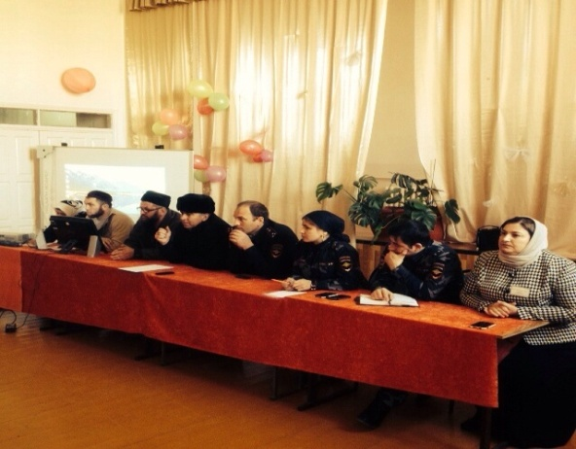

Одним из направлений работы с несовершеннолетними является организация досуговой деятельности проблемных детей. Все учащиеся вовлечены в тот или иной вид внеурочной работы: кружки, факультативы, спортивные секции.

Все несовершеннолетние привлекаются в летний период в ремонтные бригады, лагеря отдыха и трудоустраивались на предприятия города.

Совместно с сотрудниками ПДН по плану-графику проводятся рейды по микроучастком в места скопления несовершеннолетних, в семьи, находящиеся в социально-опасном положении, к подросткам, состоящим на учете в ПДН и школьном учете, с целью контроля времяпровождения во внеурочное время, посещения дополнительных занятий, производится выборочный контроль за обучением, поведением, посещением учебных занятий.

Обо всех результатах контроля за несовершеннолетним родители ставятся в известность классным руководителем. Это является хорошим стимулом в развитии позитивных отношений семьи к мерам, предпринимаемым педагогическим коллективом школы. К таким мерам относятся: тематические беседы, классные часы, родительские собрания, где затрагиваются темы профилактики правонарушений.

Большую работу проводит отряд профилактики «Правоборец», созданный из учащихся 9-11 классов в 2016 году по инициативе директора школы Нанаевой Э.Р.

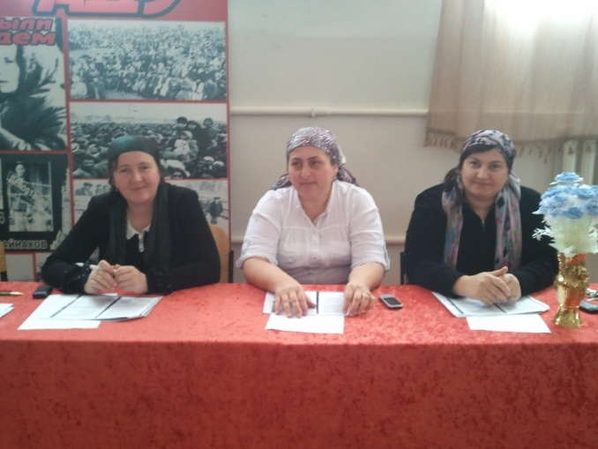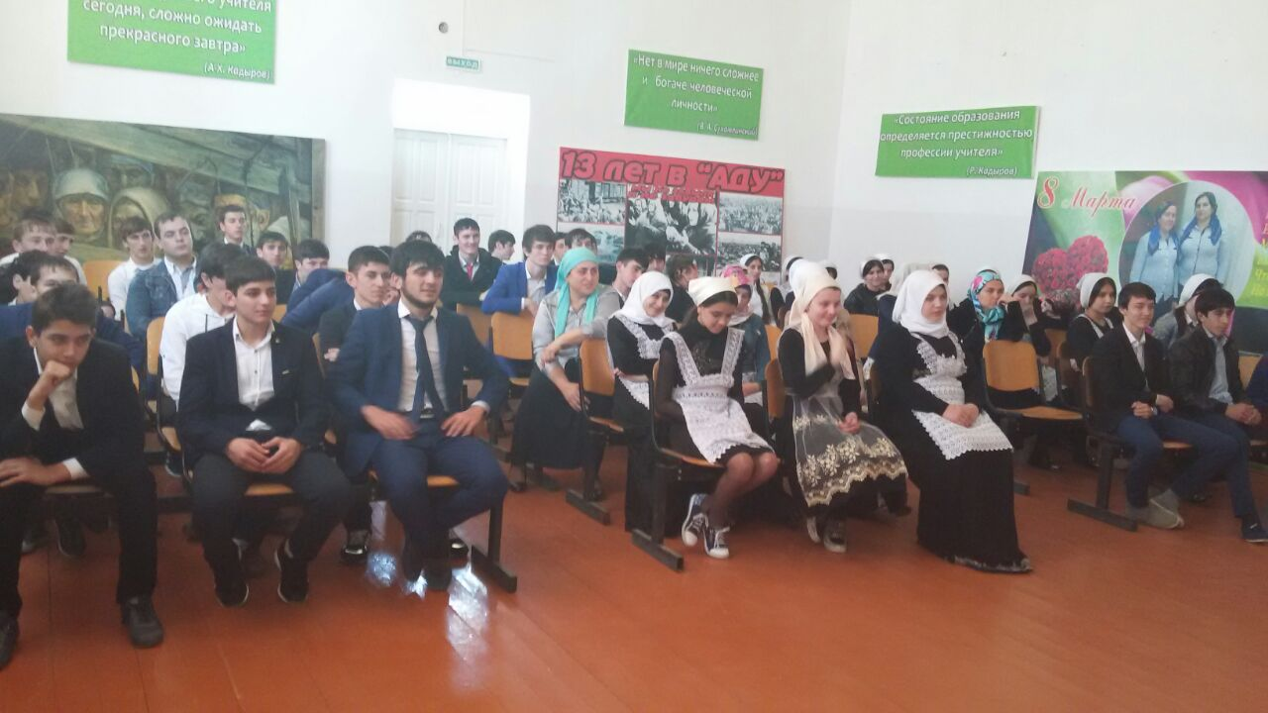

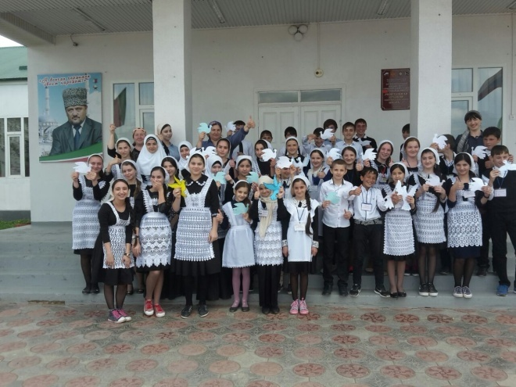

Целью отряда является помощь администрации школы в поддержании общественного порядка в школе, профилактика безопасности и правонарушений среди учащихся, правовое, патриотическое и гражданское воспитание подростков. Отряд профилактики правонарушений несовершеннолетних, выполняет возложенные задачи и руководствуясь законодательством:

- оказывает содействие по укреплению общественного порядка и борьбе с правонарушениями в школе.

- участвует в охране общественного порядка школы во время учебного процесса, а также во время проведения культурно – массовых и спортивных мероприятий. Отряд профилактики «Правоборец» осуществляет свою работу путем:

- Патрулирования и выставления постов в школе;

- Оформления материалов на правонарушителей;- Проведения индивидуальной и коллективнойвоспитательной работы (организация профилактических лекций, и других мероприятий) с несовершеннолетними школы. Велика роль отрядов профилактики в безопасной жизни школьников. В настоящее время в нашей школе особое внимание уделяется организации и проведению ранней профилактики правонарушений среди учащихся.Внедряются многочисленные формы работы с трудными детьми. Значительный вклад в борьбу с негативными явлениями в школе вносит и отряд профилактики. Высшим органом отряда является штаб, в который кроме членов отряда входят: заместитель директора по воспитательной работе, руководитель отряда и инспектор ПДН. Заседания штаба созываются руководителем и проводятся не реже одного раза в месяц и по необходимости. Членов отряда профилактики выделяют такие качества как  уверенность в себе, умение прогнозировать ситуацию, нестандартный подход к достижению цели. Отряд профилактики школы «Правоборец» проявляет заинтересованность в судьбе каждого ученика, проводит целенаправленную работу с трудными детьми, старается отвлечь учащихся от совершения проступков, организует свободное время, вовлекает их в активную деятельность и привлекает к дополнительному образованию. Работа отряда строится в строгом соответствии плана совместной работы школы и инспекции по делам несовершеннолетних, в тесном контакте с администрацией школы, составом совета профилактики, родительским комитетом школы, местным поселением.

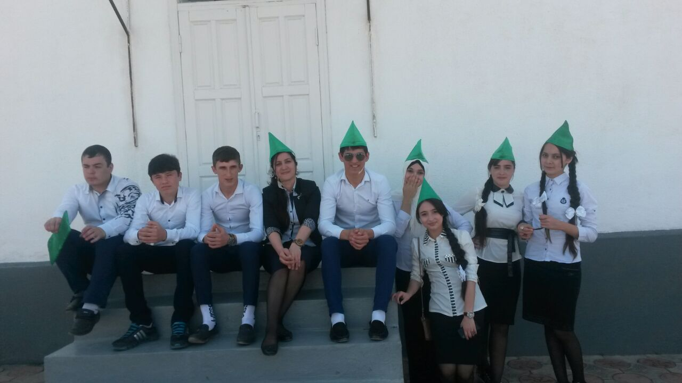

Отряд имеет свой печатный орган «Закон и порядок», раз в месяц выпускает радиогазету «Правопорядок»». В союзе с отрядом «Правоборец» работает волонтерская группа «Открытые сердца», работая под девизом **«**Если не Я, то кто же? Кто же, если не Я», волонтерская группа своей главной целью считает формирование здорового жизненного стиля у школьников. Ребята волонтеры перечитали много литературы по укреплению здоровья, выпустили стенную газету «Займись спортом – сделай первый шаг», в каждый классный уголок прикрепили памятку «Береги здоровье смолоду», выпустили рекламный буклет «Мир без наркотиков – территория жизни». Провели беседы в1-2 –х классах «Сказка о вредных привычках», в 3-4 классах «Наше здоровье - в наших руках», 5-6 классах «Курить – здоровью вредить». Волонтеры провели в классах ККО конкурс рисунков «В здоровом теле – здоровый дух».В школе работает кабинет по пропаганде здорового образа жизни, в котором создан методический центр правовой информации, где собрана литература по профилактике алкоголизма и наркомании, табакокурения и ПАВ. В этом кабинете проходят семинары, классные часы, беседы по профилактике правонарушений учащихся, о здоровом образе жизни.

В 2011 году в школе создан Совет профилактики, в который входят администрация школы, социально-психологическая служба, родители, командир отряда «Правоборец», инспектор ПДН. Совет профилактики работает по отдельному плану и собирается последний четверг каждого месяца. Прежде, чем вызвать ребенка на совет профилактики проходит большая работа: индивидуальные беседы с родителями, с учащимися. Классные руководители посещают на дому, проводят классные часы по наболевшим темам, родительские собрания. Многих детей проверяет психолог, направляет в психологический центр.

Ежедневно кураторы анализируют посещаемость и успеваемость по параллелям, на совещании у директора заслушивается отчет о причинах пропусков занятий, плохих отметках учащихся, стоящих на внутришкольномучете. По одноразовым нарушениям дисциплины, пропускам занятий без уважительных причин заводятся карточки педагогических ситуаций.

Для выявления причин пропусков часто приглашаются и родители, с которыми проводятся беседы вместе с учащимися.

На совете профилактики ставится задача не наказания воспитанника за проступок, а помощь ему, анализ его действий, возможность исправления. Важно включать таких детей в разнообразные формы деятельности, вовлекать в работу объединений дополнительного образования, в структуре самоуправления. Крайней мерой воздействия на трудных подростков является обсуждение поведения на заседании совета профилактики. Совет профилактики помогает ребенку и его родителям преодолеть возникшие трудности, скорректировать отношения учащихся в семье, в школе, в социуме.

В школе создана и работает программа «Подросток» по защите прав детей, предупреждению правонарушений и преступлений, профилактике табакокурения и алкоголизма, токсикомании и наркомании среди учащихся школы. В этом задействованы администрация школы, учителя, классные руководители, медико-социально-психологическая служба. Работа проводится с учащимися, с их родителями.

С 2011 года в школе работает кафедра воспитания, в которую входят: зам. директора по воспитательной работе, вожатые, классные руководители, педагоги дополнительного образования, которые осуществляют воспитательную работу в классах, проводя различные мероприятия.

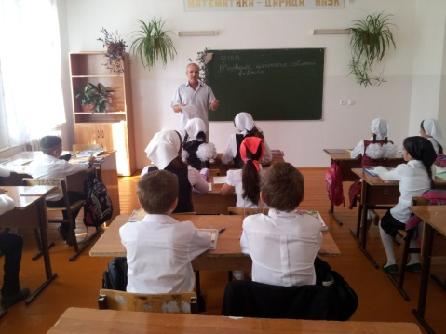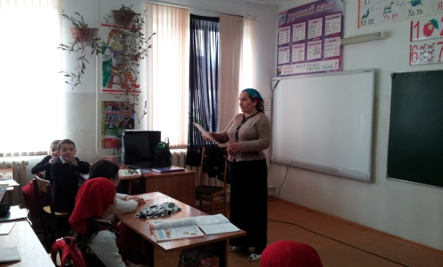

учебном году проводятся следующие мероприятия:

* Классный час «Права и обязанности школьника».1-11 кл.
* Классный час «Уголовная ответственность несовершеннолетних». 7-8 кл
* Радиогазета «Правосудие».
* Классный час «Правила дорожного движения. Дорожные «ловушки».5-6 кл.
* Классный час «Остановись у преступной черты». 9 кл
* Классный час «Создание позитивных дружеских отношений». 5-8 кл.
* Классный час «Проступок. Правонарушение. Преступление». 10 кл.
* Классный час «Наркотики - путь в никуда». 9-11 кл.
* 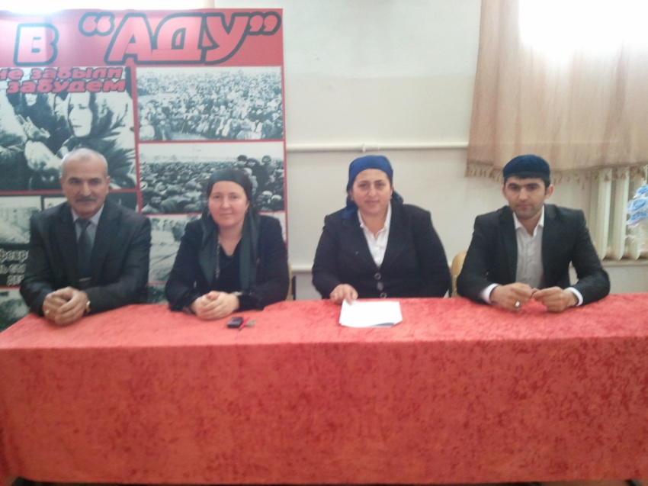
* неделя антинаркотической пропаганды «Мы выбираем здоровый образ жизни»;
* классный час в 5-6 кл. «Я и мое здоровье»;
* классный час в 8-х кл. «Наркотики. Как суметь противостоять им»;
* родительское собрание в 8вкл. «Факторы риска алкоголизации и наркомании среди подростков»;конкурс рисунков и плакатов «Спорт. Здоровье. Красота» 5-9 кл., «В здоровом теле – здоровый дух» 1-4 кл.;
* дни здоровья: «В лес за здоровьем», «Прогулка в нескучный лес», «В здоровом теле – здоровый дух»;
* 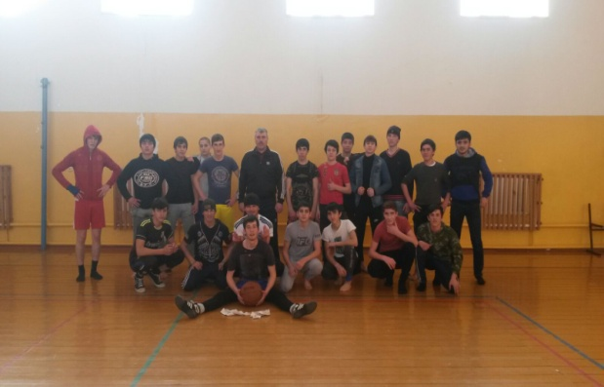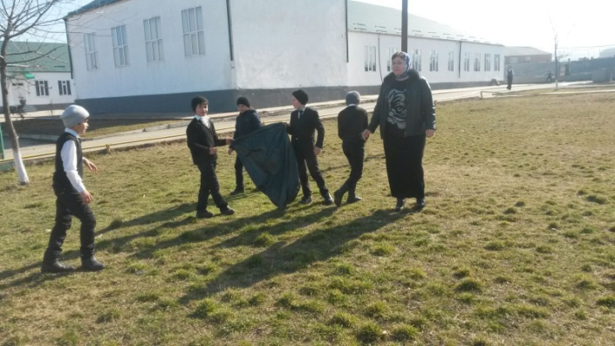

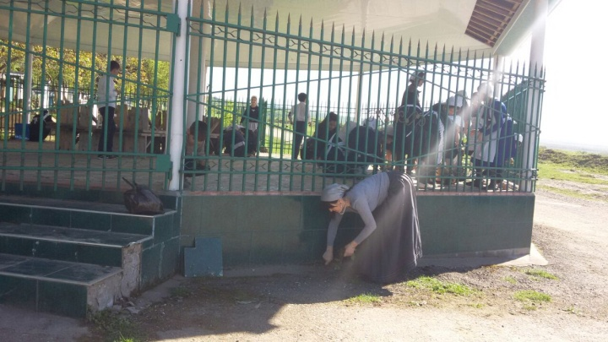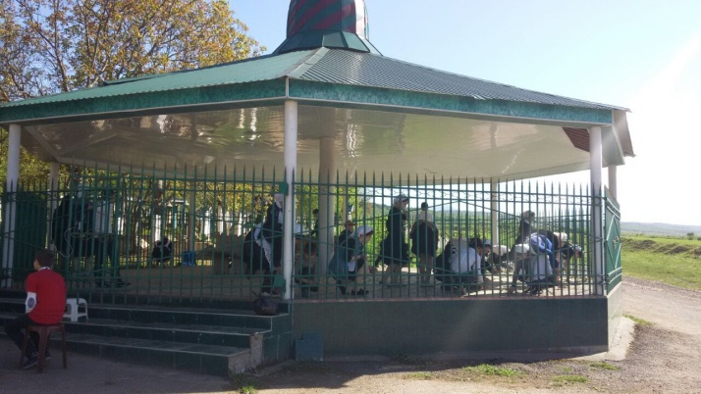

* анкета для социологического исследования по проблеме наркомании и токсикомании 9-11 кл.;
* анкета по проблемам СПИДа и психосексуальным аспектам жизни современной молодежи 8-11 кл. (Выступление врача).

В школе разработаны и успешно работают программы:

* Программа по защите прав детей, предупреждению правонарушений и преступлений, профилактике табакокурения и алкоголизма, токсикомании и наркомании среди учащихся «Подросток»
* Программа «Секреты здоровья»
* Программа работы с семьей «Взаимодействие»
* Программа по профилактике детского дорожно-транспортного травматизма «Три Д»(Добрая Дорога Детства).

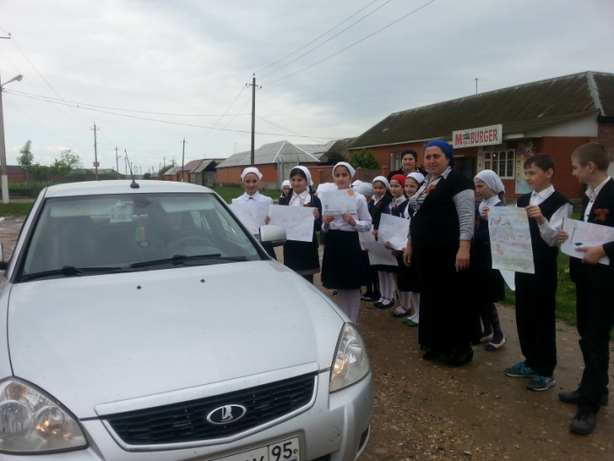

Вся воспитательная работа школы направлена на воспитание духовно-нравственных качеств учащихся, на воспитание гражданина, патриота своей страны.

Социальный педагог Ханакаев Ж.В.